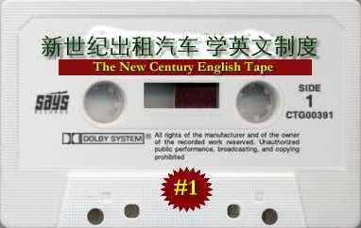
北京出租车司机要奥运会前学好200个英文句子。。。
您准备好了
没有？？
新世纪出租汽车学英文制度
是世界上最方便的学外语方法。
您开来开去时不妨把我们的录音带
放上。同时赚钱及改良新经济要求
的技能！北京出租车司机真不可不买
这个全新的产品。2008年的奥运会是我国大好机会，您一定要准备好！！

新世纪制度包括：
- 4张录音带
- 1本功课书
- 基本生词
- 会话聊天
- 文化特点
- 清楚发音
- 具体情况

又便宜又有效！
今天就要打88755788
我们等着您来电话！

